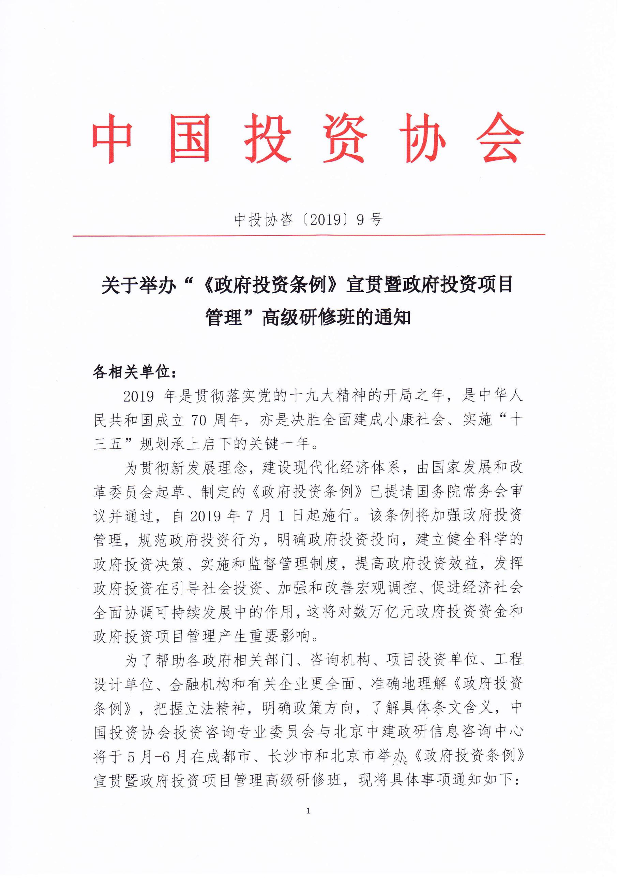

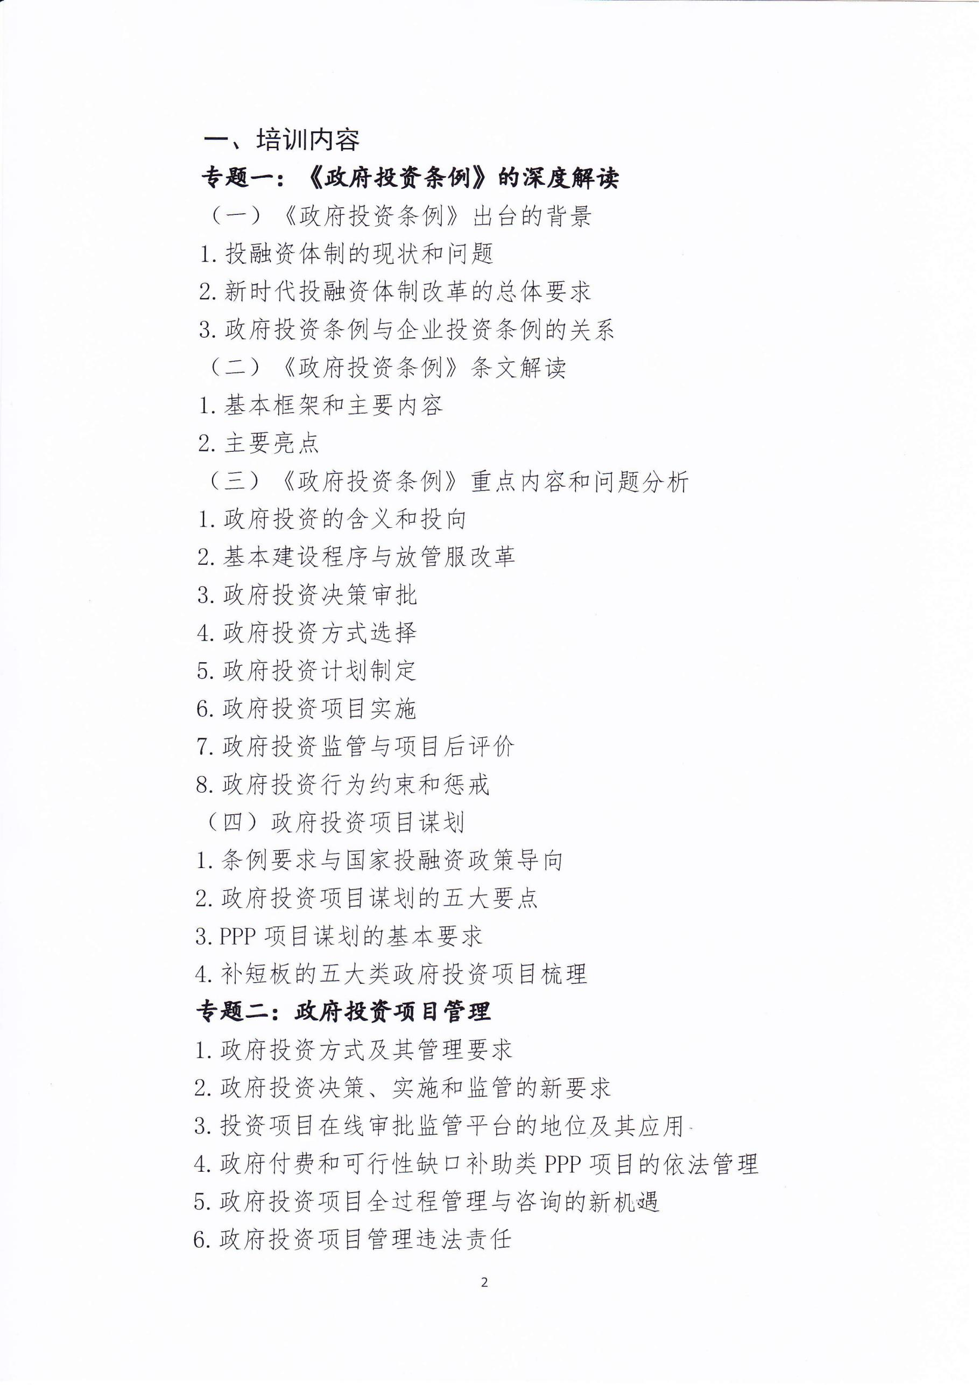

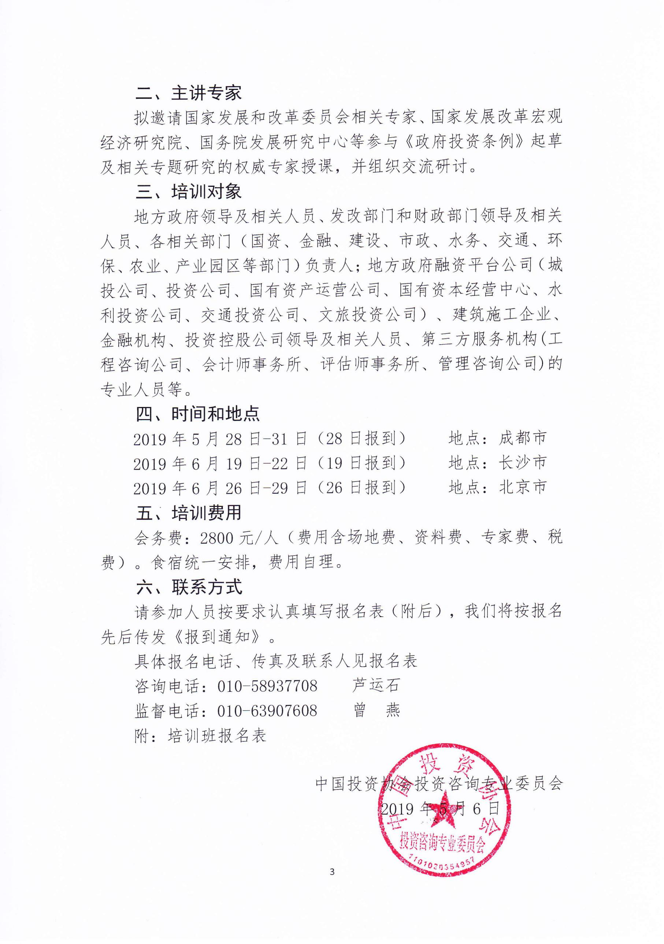

附件：
关于举办“《政府投资条例》宣贯暨政府投资项目管理”高级研修班报名回执表
单位名称 |  |  |  |  | 行业类别
详细地址 |  |  |  |  | 邮编
联系人 |  |  |  | E-mail
电话（区号） |  |  |  | 传真
姓名 | 性别 | 部门 | 职务 | 办公电话 | 手机 |  | E-mail
住宿安排 | □单间 □标间 订房数量 间 □自行安排
付款方式 | 银行汇款或转账
指定收款账户 | 账户：北京中建政研信息咨询中心
 | 账号：0200280619200043670
 | 开户行：工商银行北京半壁店支行
发票要求 | □增值税普通发票 □增值税专用发票
发票信息 （专票请填写1-5全部信息；普票填写1-2信息） | 1.开票名称：
 | 2.纳税人识别号：
 | 3.地址、电话：
 | 4.开户行及账号：
 | 5.开票代码（六位）：
参会方式 | 请参会单位将回执表传至会务组，在报名3日内汇款，并将汇款信息传至会务组，确认到款后即发《报到通知》(将详细注明报到时间、报到地点、食宿等具体安排事项)。各参会代表凭《报到通知》入场。
报名须知 | 只接受银行汇款或转账，原则上不安排现场收费
报名联系人：杨过
电话：010-58937743 15801077612
邮箱：1204721044@qq.com
注：请认真逐项填写此表；此表复印有效。

